Fjernelse af pinkode til NETIQ-app
- Tryk på ikonet med de 3 linjer
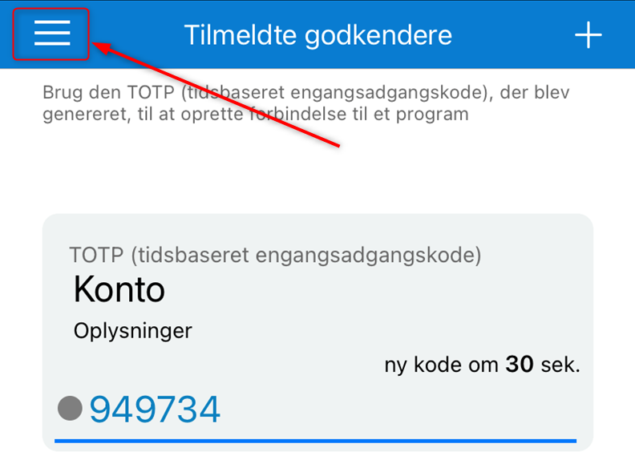
- Vælg punktet Indstillinger
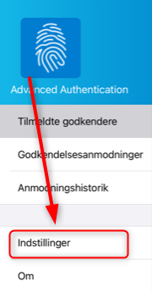
- Klik på knappen for at slå pinkode fra
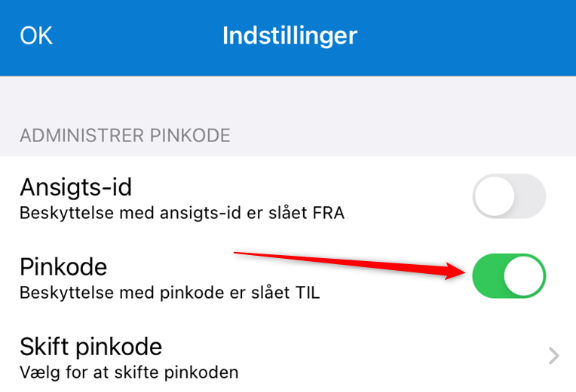
- Tast pinkoden
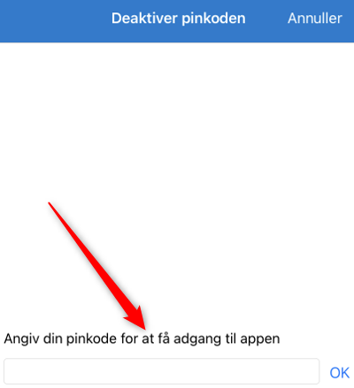
- Nu skal der ikke bruges pinkode mere for at åbne app’en

